如何指導孩子計算應用題
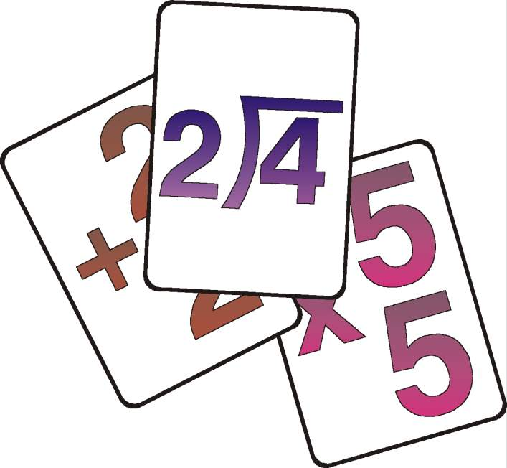小芳的四則運算（加、減、乘、除法）已相當純熟，但當她做功課時，計算簡單的數學應用題仍常會出錯，這是什麼原因呢？難道是她不用心做功課？若我們發現孩子的情況如小芳一樣，已經熟練計算技巧，但他們在做數學應用題時仍會遇到很多困難，這些困難的出現可能是由於他們未能很好地閱讀應用題和選擇適當的解題方法，遇到這種情況，父母可以針對以下兩方面去加以指導孩子。

在閱讀問題方面，父母可：
加強孩子對數學語言的理解，如「餘下」、「還有」等。
加強孩子對基本數學量詞單位的理解，如「1星期有7天」、「半打即是6」等。
加強孩子找出構成一個數學問題的基本條件──「已知的數量」、「改變的量」和「未知的數量」等，如：

小明原有3粒糖，小文比小明多4粒糖，問小明、小文共有 | 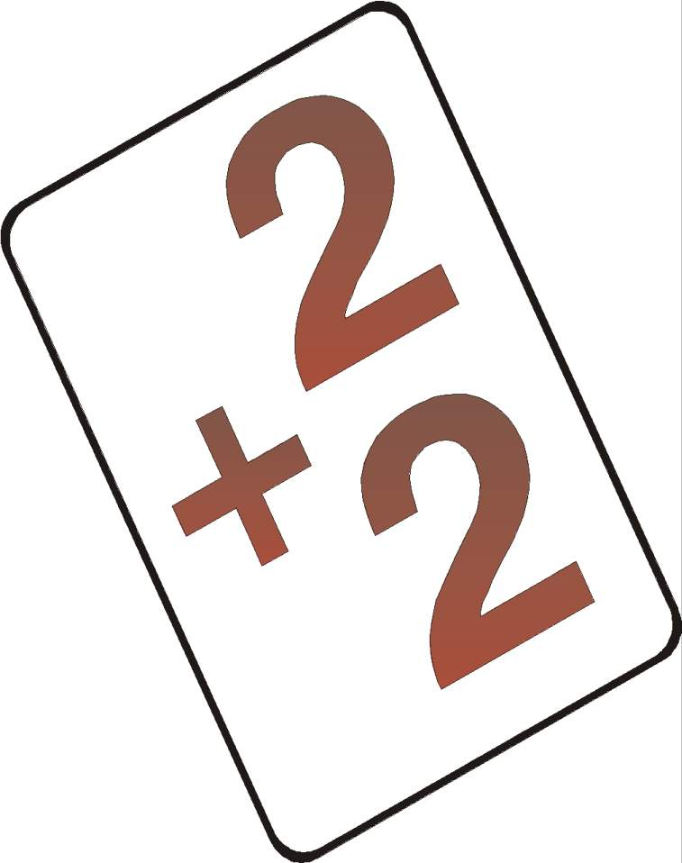
多少粒糖？
上題中的已知數量為3粒，改變數量為4粒，未知數量有2個，一為小文有多少粒糖，二為小明、小文共有多少粒糖。
加強孩子對數學問題有效、無效或不足訊息的辨識。
加強孩子對數學問題中，有效訊息的掌握，並能找出問題中多餘或不足、矛盾訊息所在。
在選擇解題方法方面，父母可：
增加孩子對數學語言和數學符號的聯結。
增加孩子對日常生活事件與特定數學概念的聯結。

當我們知道指導孩子閱讀問題和選擇解題方法的要點後，父母可於日常生活中，透過玩遊戲的方式或列舉生活的例子向孩子提問一些有關的應用題，讓孩子寓學習於遊戲，這樣不但能讓孩子更容易理解數學的概念，而且也易於日後把數學知識運用到日常生活中。
另外，父母亦可在以下網址尋找一些相關的資源：
http://netcity1.web.hinet/UserData/lsc24285 | 
http://www.itied.net/reslib/showtopic.php?subjectID=PMAT&schLevelID=PRI
http://smallcampus.net/
參考書籍
秦麗花著：《學障兒童適性教材之設計：為數學學障兒童解題診斷開教學處方》，心理出版社，1999年初版
特殊教育工作小組特殊教育工作者 李慧敏
社會工作者 吳彥鳳

